https://polar-river-16205.herokuapp.com/

در جنگو یک و هشت به جای هیروکو از webfaction استفاده کرده است.

ابتدا خط فرمان هیروکو را دانلود کردیم. داخل خط فرمان هیروکو گیت هم هست.

ابتدا کلمه ی heroku را در خط فرمان مینویسیم اگر بار اول باشد با همان یوزر و رمزی که در سایت هیروکو صبت نام کرده ایم وارد می شویم .

heroku apps –A

دستور فوق تمام اپ های متعلق به ما را می اورد

نوشتن این دستور

Python –m pip freeze > requirements.txt

به خودی خود موجب ایجاد فایلی درون اپی که داخلش هستیم می شود و اطلاعات را خودش درونش قرار می دهد.

نمی دانم requireents و procfile را باید کجا گذشت فک کنم باید در کنار پروژه باشند یعنی مثلا کنار sh_p43. خیر اقا اینا باید کنار manage.py باشند.

cd python-getting-started

این دستور :

heroku ps

را که در شل بنویسی می گوید سایت را برای چند دقیقه فعال کرده ای از ساعت فلان تا فلان

heroku ps:scale web=0

با دستور فوق ان را متوقف می کنیم.

و در این حالت به ادرس رفتم و دوباره اینتر زدم پیام application error را دیدم در این حالت نوشتن دستور heroku open هم ما را به همان صفحه در مرورگر و همان خطا می برد پس چاره این است که دوباره بگوییم:

heroku ps:scale web=1

این دستور زیر را ببین:

Heroku create name

در این دستور name اختیاری است و اگر ندهی خودش رندم یه چیزی بهش می دهد . من اول shp گذاشتم گفت این قبلا برداشته شده است بعد shpshahab گذاشتم باعث شد وقتی دستور باز کردن را بدهم لینک اپ من به این شکل در امده باشد

<https://shpshahab.herokuapp.com/>

heroku run python manage.py shell

git push heroku master

یک روز یک فایل را تغییر دادم و برایش دستور git add . را اجرا کردم پس از ان پشیمان شدم و تغییرات دیگری روی ان فایل ها دادم وقتی دستور git push keroku master را اجرا می کردم خطایی میداد برای رفع این مشکل باید ابتدا دستور

Git pull heroku master

را اجرا می کردم انگاه دوبازه تغییرات را push می کردم .

درحالیکه active نکرده بودم سایت را روی هیروکو فرستادم و شهاب سلام میرساند را دیدم اما برای اینکه پروژه را به صورت محلی و روی سیستم خود ران کنیم نیاز است که active بکنیم.

pip freeze > requirements.txt

دیدن تمام اپ ها در هیروکو

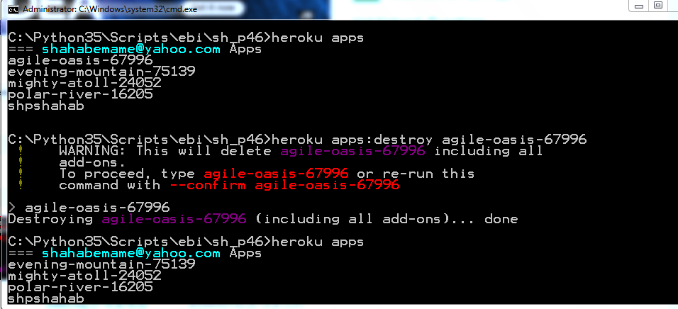

Heroku apps

heroku apps:destroy agile-oasis-67996

و بعد از ان دوباره نامش را ازت میخواهد واردش کن و خلاص

Git فولدر های خالی را شناسایی نمی کند .

وقتی سایت را می فرستیم می توانیم فایل های استاتیک را غیر فعال کنیم تا دستور collectstaic در روی سرور انجام نشود ( می دانیم که اگر این خطا بگیرد کد deply نمیشود) فعال و غیر فعال کردن ان چنین است:

heroku config:set DEBUG_COLLECTSTATIC=1

heroku config:set DISABLE_COLLECTSTATIC=1

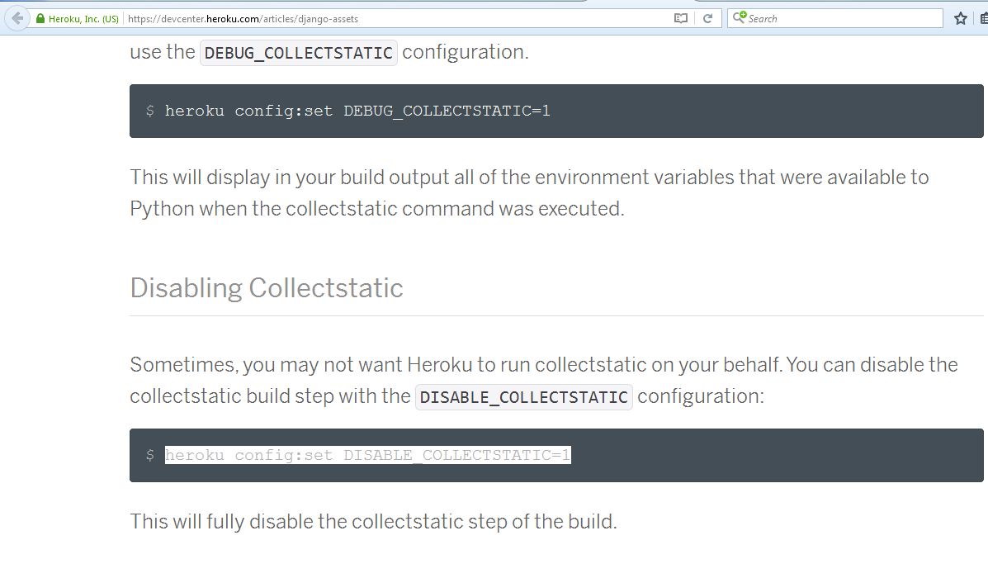

heroku open

git add .

git status

git commit –m “ changes in”

git push heroku master

heroku apps –A

heroku run python manage.py shell

heroku run python manage.py makemigrations

heroku run python manage.py migrate